CRTC 2026 想法征集问卷（按两辆车分开填 · 共 11 题）
填写人：_____A_______ 角色（请填字母）：A 机械 B 电控 C 硬件 D 文档 答案：______ 日期：________2026-10-3__
怎么填都可以：写字、画图、拍照、语音转文字都行，附件统一发过来都可以，没想法的题可以跳过。每题下面的"现在是这样"只是把我们的最新设计摆给你看，你的想法完全可以不一样。
第一部分 1 号车（上桥那台）
现在是这样：车身 200×140×200mm，举升 260mm、前伸 160mm，前端是被动取块头，背部 8 格料仓，车底有导向片；任务是从物资架和中央高台拿黄块和白块，目标 16 分。

1. 它该去哪些地方、拿哪些方块？
现在的安排：先在地面拿 e3、d6 两处物资架上的黄块（4 分一颗），再上桥去中央高台拿焦点黄块和周围 4 颗白块。你觉得还该去哪些地方？
_1号车可在h5或a4启动区启动，直接上桥。物资架上的物资大概取不下来__上面5个拿完后下桥拿d1e8台阶上卡槽的方块_或协助2号拿e3d6台阶上的方块____________________________________
________________________________________

2. 它怎么把方块弄到手？
地上躺的、挂在杆上的（离地 250mm）、藏在洞里的分别怎么弄？现在用"被动弹片内撑头"——插进方块面孔后弹片自己张开咬住内壁，断电也不掉；也可以想别的（钩、夹、外抱、倒刺）。
________________________________________
________________________________________
________________________________________

3. 方块放它车的哪里？怎么保证不掉？
现在是背部 2 列×4 层共 8 格，一次要带回 7 颗，取完盖板合上防掉。你觉得该放哪儿、要不要加门或分层？
________________________________________
________________________________________

4. 你最担心它哪里出问题？
现在最担心三件事：140mm 车宽过 150mm 桥会不会掉下去、举升加前伸伸出时会不会翻、弹片取块头能不能夹稳。你呢？
_规则中说明了桥为拱形，过桥有难度（可以3D打印一个模型试一试）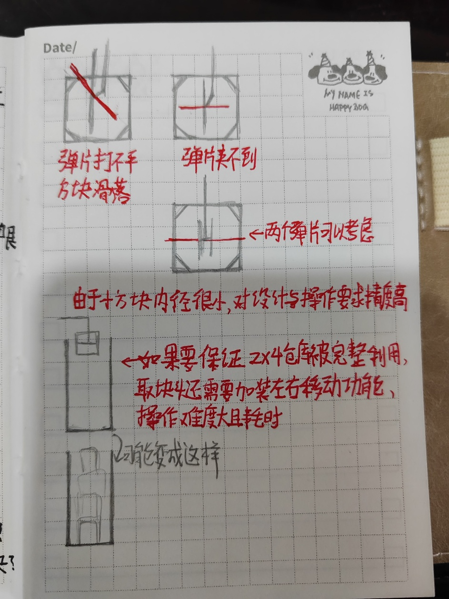_______________________________________
__挂在杆上的方块内径剩余空隙很小，不一定能插入弹片，很可能取不下来
______________________________________
描述一下你心里 1 号车的样子：
_只需要过桥后取5个方块，仓库改为1*5或2*5_______________________________________
________________________________________
________________________________________
第二部分 2 号车（钻隧道那台）
现在是这样：车身 280×180×120mm（车高必须压在 120mm 以内才能钻桥下隧道），全自动跑点，前端 100mm 铲唇加拨轮，中间 12 格托盘，另外加一个可翻转的被动耙钩；目标是全场地面和台阶上的白块加洞穴里的黄块，20~24 分。

5. 它该跑哪些地方、先收哪里的方块？
现在的路线是 h1 角落 → 穿隧道 → a8 角落 → 上台阶拿 e8 → 穿另一条隧道 → 拿 d1 台阶。你觉得先收哪里最划算？
____（假设为红方）在a1区域启动 穿过bc4隧道 a8角落 e8洞穴 上台阶拿e8 穿另一条隧道 h1 d1方块___________________________________
________________________________________

6. 它怎么把地上的方块收进去？
现在是 100mm 宽的铲唇加旋转拨轮，把方块拨进仓、单向门只进不出；台阶下的洞穴里还有 2 颗黄块，要单独用一个"翻转耙钩"（平时收在 55mm 以上，到洞口才翻下来）。有没有更简单的做法？
____"翻转耙钩"_不是在1号车上吗（设计图上是这么写的）但是我认为装在2号车上更好___________________________________
________________________________________
________________________________________

7. 方块放它车的哪里？希望装几颗？
现在是车里单层托盘约 12 格；但车高只有 120mm，想多装就要牺牲高度。你觉得装满一次几颗合适？
________________________________________
________________________________________

8. 你最担心它哪里出问题？
现在最担心：120mm 车高会不会超、隧道里卡住出不来、自动跑点撞车或跑偏、铲唇和耙钩两个前端装置互相打架。你呢？
________________________________________
________________________________________
描述一下你心里 2 号车的样子：
________________________________________
________________________________________
________________________________________
第三部分 两辆车怎么配合

9. 你希望哪台车主要抢分、哪台车主要捡量？为什么？
现在是 1 号车抢分（专拿 4 分一颗的黄块，目标 16 分）、2 号车捡量（多收 1 分一颗的白块，全自动算 2 分，目标 20~24 分）。你觉得这样分合理吗？
_____合理___________________________________
________________________________________
________________________________________

10. 如果只能保住一台车的成绩，你保哪台？为什么？
想象两台车同时出问题：你希望先把人和时间给谁？
____1号 1号可以完成2号的方块抓取任务____________________________________
________________________________________
________________________________________
最酷的点子写这里（多离谱都可以，可行性由技术组判断）：
________________________________________
________________________________________
________________________________________
第四部分 对现有方案的存疑

11. 技术组（含 AI 辅助设计）给出的这些方案里，你仍然存疑的是哪些？
请把你存疑项的编号写进下面的横线（可写多个），再写清为什么。① 被动弹片内撑取块头（弹片能不能夹稳、会不会脱钩） ② 单向倒刺（卡齿能不能可靠咬住） ③ 140mm 车宽过 150mm 桥 ④ 举升 260mm 加前伸 160mm 的稳定性（会不会翻） ⑤ 8 格 2×4 料仓（落块会不会卡、装满会不会掉） ⑥ 车底导向片（会不会被桥沿卡住） ⑦ 2 号车 120mm 车高（能不能真压住） ⑧ 翻转耙钩与铲唇不打架的想法 ⑨ 12 格托盘（装满后会不会掉块） ⑩ 全自动跑点（会不会跑偏、撞车） ⑪ 两车分工与分值估算（16 分 / 20~24 分是否现实） ⑫ 10/12 决策点的成功率门槛（定 80% 合不合适） ⑬ 时间与排期（国庆期间能不能做完） ⑭ 其他（自己写）：__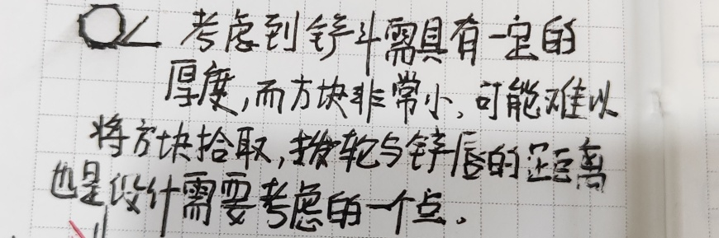__________
________________________________________
________________________________________
________________________________________
我存疑的编号：14，1，3，5____________________________
收卷后怎么用：队长汇总后交回技术组。第 1~4 题和第 5~8 题分别用来定两台车的最终形态，第 9~10 题用来定分工与优先级，第 11 题用来找出必须优先验证的存疑项——被圈最多的三项将安排最小成本验证（纸板件、打印件或实车测试）。

